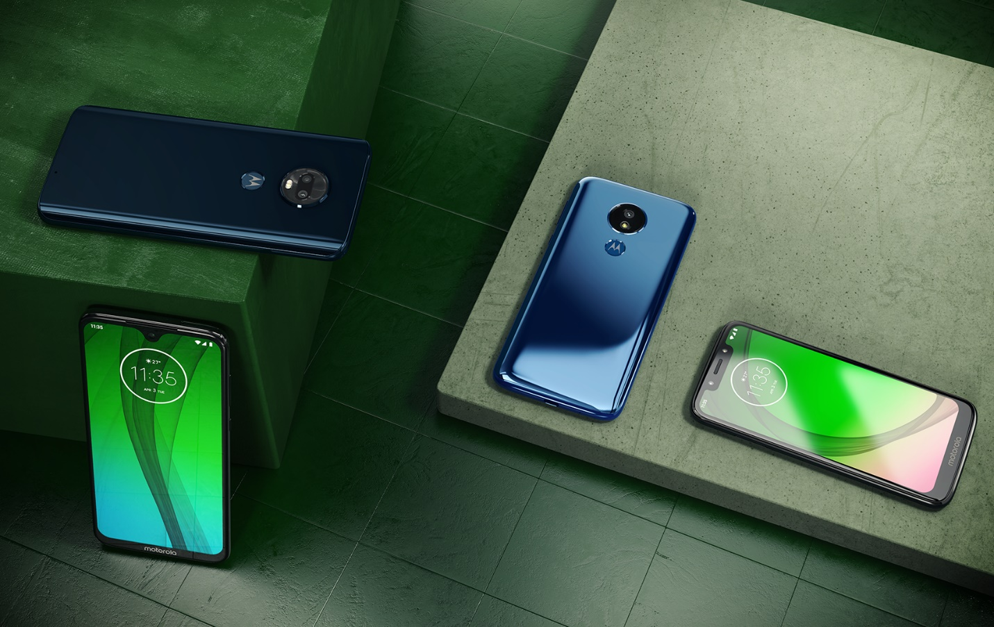

Ono što vam najviše znači: nova Motorola g7

Poželite dobrodošlicu novoj najpametnijoj i najbržoj Motorola g porodici i doživite najpotpunije Motorola moto g7 iskustvo ikada!

Otkada je Motorola moto g porodica redefinisala tržište pametnih telefona 2013. godine, pažnju potrošača su sve više počeli da privlače premijum mobilni uređaji po pristupačnim cenama. Iz generacije u generaciju, kompanija Motorola ostaje verna svom cilju: ponuditi telefone sa premijum karakteristikama koje svako od nas zaslužuje, a koji su kvalitetni, pristupačni i pouzdani.

Baš zato što smo svi mi različiti, razlikuju se i naša očekivanja od pametnih telefona. Nova Motorola moto g7 serija zato nudi karakteristike koje zadovoljavaju potrebe svakoga od nas, predstavivši
četiri verzije svog najprodavanijeg smart telefona do sada – sa unapređenom kamerom, trajanjem baterije, brzinom procesora i maksimalno iskorišćenim displejem.
Motorola moto g⁷ plus: Provereni kvalitet slike, čak i kada uslovi nisu idealni

Dizajnirana tako da napravi vaše najbolje slike ikada i da održi korak sa vašim brzim tempom života, nova Motorola moto g7 plus poseduje vodeću tehnologiju kamere u klasi i izuzetne performanse. Mali pokret ili slabo osvetljenje nisu nikakav problem za dual kameru od 16 MP sa optičkom stabilizacijom slike. Dodatno, novi softver za kameru i AI vam pomažu da slikate kao profesionalac sa Smart Composition opcijom i opcijom za automatsko detektovanje osmeha. Uz bateriju koja traje i ceo dan, a koja se zahvaljujući TurboPower punjaču od 27W za samo 15 min punjenja¹ može koristiti i narednih 12h, ne morate da brinete da ćete propustiti neki snimak. Ove performanse, ukombinovane sa Snapdragon™ 636 mobilnom platformom, vam donose najbržu Motorolu moto g ikada. Njen jedinstveni U-dizajn sa 6.2" Max Vision displejem predstavlja jedinstven vizuelni doživljaj uz Full HD+ rezoluciju, koji je dodatno pojačan Dolby AudioTM kristalno jasnim stereo zvučnicima.

Motorola moto g⁷: Uhvati savršeni kadar i ispolji svoju kreativnost!

Uhvatiti pravi kadar, napraviti savršenu sliku i podeliti taj sadržaj nikada nije bilo lakše zahvaljujući novoj Motoroli moto g7. Uz njen U-dizajn i Max Vision Full HD+ ekran od 6.2" vaši video snimci i slike postaju stvarnost, dok vam dual kamera od 12MP opremljena efektom za Spot boje, efektom dubinske oštrine, opcijom za automatsko detektovanje osmeha i specijalnim Google LensTM omogućava da maksimalno ispoljite svoju kreativnost. Nova Motorola, 50% brža od prethodne generacije, može da izdrži vaše najzahtevnije zadatke, jer je opremljena sa super brzom Snapdragon™ 636 mobilnom platformom², dok uz TurboPower punjenje i bateriju koja traje, možete da pregurate čak i najduže poslovne sastanke.¹ Uz sve to, osim što funkcioniše perfektno, ovaj uređaj i izgleda perfektno sa unapređenim Gorilla Glass dizajnom.

Motorola moto g⁷ power: Jaka baterija koja traje - Zabava koja ne prestaje.

Novi dodatak Motorola g7 porodici predstavlja Motorola moto g7 power koja je specijalno izrađena kako bi se prevazišao br. 1 razlog za brigu u koriščenju mobilnih uređaja – dužina trajanja baterije. Motorola moto g7 dolazi u paru sa baterijom od 5000 mAh - liderom u ovoj kategoriji, a zahvaljujući kojoj
uz samo jedno punjenje, možete da nesmetano koristite uređaj i igrate igrice tokom 60 časova ili otprilike 2.5 dana. Ukoliko vam se baterija isprazni, ne morate da brinete da li će se telefon isključiti kada ne treba jer vam TurboPower punjenje omogućava da za nekoliko minuta punjenja baterije, dobijete sate korišćenja uređaja. ¹ Sa ovakvom baterijom i zadivljujućim 6.2" Max Vision HD+ ekranom, zabava nikada ne prestaje jer svoje omiljene filmove, video snimke i igrice, sada možete da gledate i igrate u “ultraširokom” formatu i bez prekida i kašnjenja jer novu Motorolu moto g7 podržava moćna Snapdragon™ 632 mobilna platforma.

Motorola moto g⁷ play: Kompaktan dizajn. Fantastične performanse.

Ne dozvolite da vas veličina zavara. Motorola moto g7 play je toliko moćan uređaj koji ide ispred svog vremena. Sa Snapdragon™ 632 mobilnom platformom, Motorola g7 play je 60% brža od svog prethodnika.³ Njen kompaktan dizajn se savršeno uklapa sa širokim 5.7" Max Vision HD+ displejem, a uz 19:9 odnos tela uređaja i ekrana čitava zabava stane na dlan vaše ruke. Uz sve ovo, ne morate da brinete da ćete propustiti trenutak koji se dešava samo jednom u životu, jer zadnjoj kameri od 13 MP koja u deliću sekunde fokusira objekat na slici, ne može ništa da promakne.
.

Ekskluzivni Motorola Experience

Najnovija generacija Motorola moto g pametnih telefona stiže opremljena sa ekskluzivnim Motorola Experience opcijama sa kojima korišćenje uređaja postaje lakše i pravo zadovoljstvo. Redizajnirana opcija za navigaciju jednim dugmetom, je zamenjena sa jednostavnim on-screen bar. Ova opcija uparena sa AndroidTM 9.0 Pie verzijom čini da uređaj radi bolje nego ranije. Unapređena je i opcija za snimak ekrana sa tri prsta, tako da je sada moguće sačiniti i snimke koji zbog veličine ne stanu na ekran i editovati ih kasnije. Sve ove opcije ukombinovane sa vašim omiljenim Motorola Experience opcijama kao što su brzo snimanje, brzo uključivanje lampe na telefonu i pametni ekran omogućavaju da korišćenje uređaja bude lakše nego ikada do sada.

Dostupnost i cene
Modeli Motorola moto g serije će se naći u prodaji na tržištu Srbije od početka marta ove godine, po sledećim cenama: Motorola moto g⁷ plus po ceni od 36.990,00 RSD, Motorola moto g⁷ po ceni od 29.990, 00 RSD, Motorola moto g⁷ power – 25.990,00 RSD i Motorola moto g⁷ play – 18.990,00 RSD.

Za više informacija o Lenovo Mobile Business Group / Motorola Srbija, kontaktirajte:
Marijana Stevanović,
No Agenda Creative Unit
Kraljice Natalije 38/46
Beograd
m: 00 381 63 464 264
e-mail: marijanastevanovic@noagenda.rs

MOTOROLA i stilizovan M logo su zaštitini znaci kompanije Motorola Trademark Holdings, LLC. Android je zaštitini znak kompanije Google LLC. Dolby, Dolby Audio i double-D simbol su zaštitni znak Dolby Laboratories. Qualcomm i Snapdragon predstavljaju zaštitni znak kompanije Qualcomm Incorporated, koja je registrovana u SAD i drugim zemljama. Qualcomm Snapdragon je proizvod kompanije Qualcomm Technologies, Inc. i/ili njenih podružnica. Svi ostali zaštitni znaci predstavljaju vlasništvo njihovih registrovanih vlasnika. © 2019 Motorola Mobility LLC. Sva prava su zaštićena.

Odricanje od odgovornosti

Karakteristike, funkcionalnost i specifikacije uređaja se mogu razlikovati od pružaoca usluge mobilne telefonije i operater ima pravo njihove izmene bez obaveze prethodnog obaveštavanja. Neke od karakteristika, funkcionalnosti i specifikacija proizvoda mogu biti zavisni od vrste mreže i podložni dodatnim uslovima korišćenja. Molimo Vas da pre kupovine uređaja, detaljno pogledate karakteristike proizvida koje se nalaze u ponudi konkretnog operatera.

¹ Sve tvrdnje o trajanju baterije su zasnovane na prosečnim vrednostima korišćenja baterija (što uključuje upotrebu i stanje pripravnosti) izabranog uzorka u uslovima optimalne mreže. Stvarne performanse baterije variraju u zavisnosti od mnogo faktora, uključujući jačinu signala, postavke mreže i uređaja, temperaturu, stanje baterije i korisničke obrasce.

² Poređenje performansi između Motorola moto g⁷ i Motorola moto g⁶, bazirano na rezultatima dobijenim u sveobuhvatnom Antutu testu: 108,237 bodova za Motorola moto g⁷ i 71,790 Motorola moto g⁶

³ Poređenje performansi između Motorola moto g⁷ play i Motorola moto g⁶ play bazirano na rezultatima dobijenim u sveobuhvatnom Antutu testu: 93,775 bodova za Motorola moto g⁷ play i 58,117 za Motorola moto g⁶ play.

O kompaniji Motorola

Motorola Mobility LLC je pripojena od strane Lenovo Group Holdings 2015. godine. u čijem vlasništvu u potpunosti funkcioniše kao podružnica i zadužena je za dizajn i proizvodnju svih Moto i Motorola brendiranih mobilnih uređaja.

Pratite nas na:
https://www.motorola.com/rs/sr/home
FB: https://www.facebook.com/MotorolaSRB/
IG: https://www.instagram.com/motorola.srbija/
YT: https://www.youtube.com/channel/UCyM_SkbPIFe0dPUX3cCji_w

O kompaniji Lenovo
Lenovo (HKSE: 992) (ADR: LNVGY) je 45milijardi dolara vredna kompanija, koja se nalazi na Forbsovoj listi 500 najuspešnijih kompanija na svetu i globalni je lider u tehnologiji inteligentne transformacije putem pametnih uređaja i prateće infrastrukture za najbolje korisničko iskustvo. Portfolio kompanije Lenovo je jedan od najvećih na svetu u proizvodnji povezanih uređaja, uključujući pametne telefone (Motorola), tablete, personalne računare (ThinkPad, Yoga, Lenovo Legion), radne stanice, kao i AR/VR uređaje i pametna rešenja za kuću/kancelariju. Lenovo data centar idejno rešenje (ThinkSystem, ThinkAgile) menja način na koji posluju privreda i društvo.
Lenovo radi kako bi insipirisao jedinstvenost u svakom od nas i izgradio pametnu budućnost u kojoj svi napredujemo.
Pratite nas na: LinkedIn, Facebook, Twitter, Instagram, Weibo, i čitajte o našim novostima na Storyhub, ili posetite websajt https://www.lenovo.com/rs/sr/

